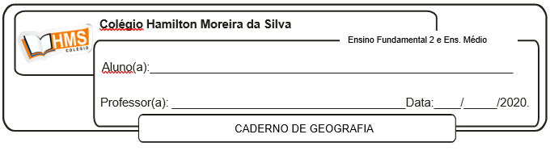

**Correção**

1. Quais estados compõem a região Nordeste?

Piauí, Ceará, Rio Grande do Norte, Paraíba, Pernambuco, Alagoas, Sergipe, Bahia e Maranhão

2. Quais são as principais atividades econômicas da região Nordeste?

O turismo, a agroindústria do cacau e da cana de açúcar, as industrias automotivas, têxteis e de calçados, além da petroquímica.

3. Sobre o clima da sub-região nordestina Zona da Mata, responda:

a) Qual é o nome deste clima?

Clima tropical úmido

b) Quais fatores influenciam no aparecimento das frequentes chuvas de outono e inverno nesta região?

As massas de ar úmidas que vem do atlântico.

4. Explique como o planalto da Borborema influencia no clima da região nordeste.

O Planalto da Borborema dificulta a passagem de umidade do litoral para o Sertão, tornando-o seco.

5. Na região sul da Bahia temos o aparecimento de um fértil solo, o massapé. Quais são os principais produtos cultivados nesta região?

Principalmente cana-de-açúcar e cacau.

6. Por que o Rio São Francisco é considerado de grande importância para a região nordeste?

Porque nesta região a água é um recurso escasso, e o rio São Francisco atravessa o sertão sem secar. Além disso, por ser um rio de planalto ele é muito utilizado para a geração de energia elétrica.

7. Explique o que você entendeu por “indústria da seca”.

É um termo utilizado para designar a estratégia de alguns políticos que aproveitam a tragédia da seca na região nordeste do Brasil para ganho próprio. Ao mesmo tempo, sob o argumento de que ficaram arruinados com a seca, empresários não só deixam de pagar suas dívidas bancárias, como ainda conseguem novos empréstimos em condições especiais.